宜蘭縣礁溪鄉三民國民小學
98年度宜蘭縣國民中（小）學環保考評

活動主題:體認栽種的樂趣-兒耕園 | 實施年級 | 各年級 | 指導老師 | 各班導師
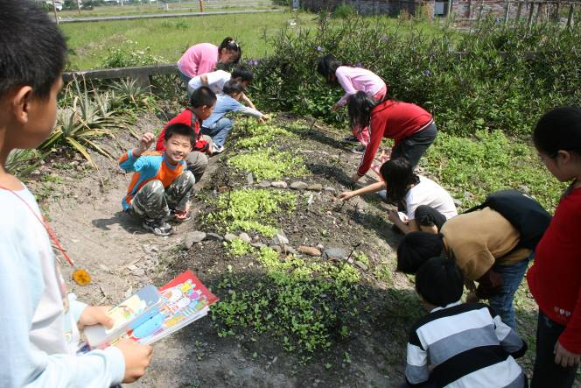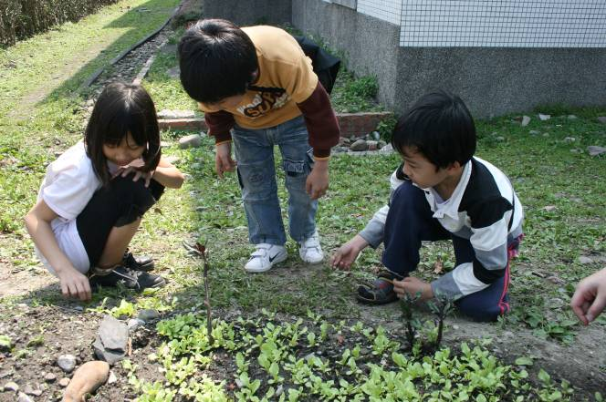
※位於校園一隅的兒耕園 ※兒耕園提供教師生態教學之環境

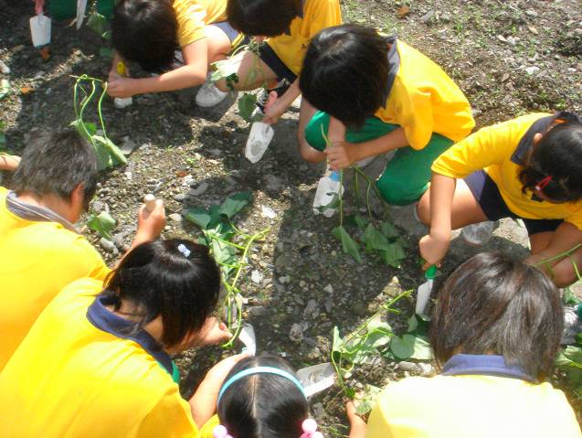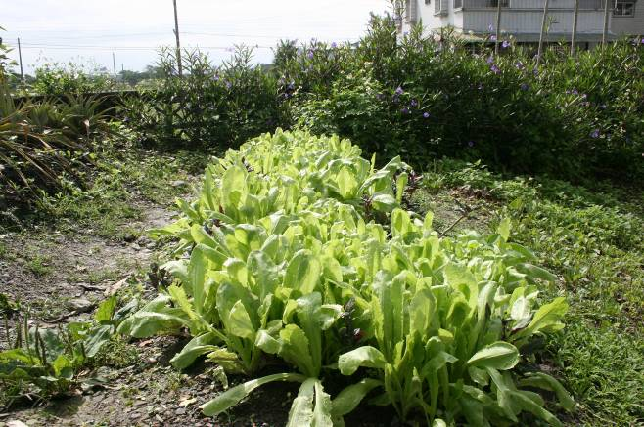
※學生親自體驗栽種地瓜葉 ※由於學生與工友先生的照顧，萵苣逐漸成長茁壯
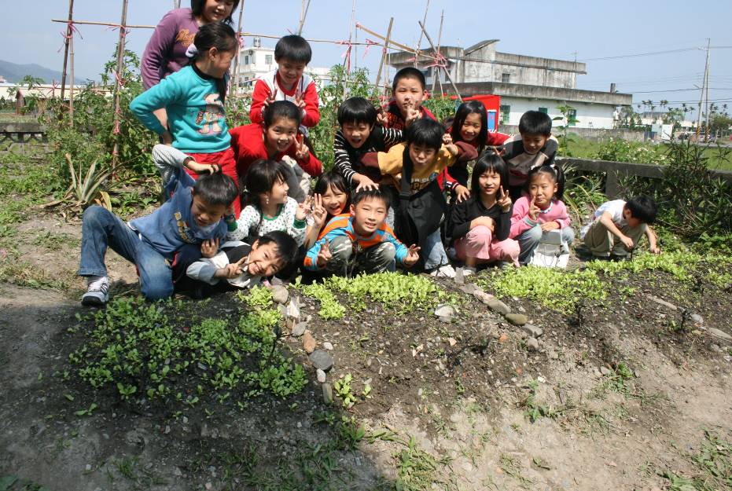 ※這是我們的莧菜田喔！
教學省思：兒耕園是本校近期發展校園綠美化的特色之一，兒耕園提供了自然領域教師教學
的便利性,亦讓學生能親自彎下腰來栽種植物,透過這些活動,讓孩子對於校園植
物的觀察更入微，孩子們在活動中都能體認到接觸自然之樂。

